Муниципальное казённое учреждение культуры
«Подосиновская межмуниципальная библиотечная система»
Центральная библиотека им. А.А. Филёва

История кинопроката
в Подосиновском районе

Подосиновец, 2016

2015 год, объявленный в России Годом литературы, завершился. 2016 год объявлен годом российского кинематографа. Это очень символично, поскольку в основу великого множества хороших фильмов легли сюжеты, написанные ранее на страницах любимых книг.
Кино - одно из самых молодых и в тоже время одно из самых массовых искусств. Его история по сравнению с тысячелетней историей музыки, живописи или театра коротка. Первому киносеансу исполнилось всего 120 лет.
Кинопрокат в Подосиновце имеет свою историю, которую библиотекари Подосиновской центральной библиотеки им. А.А. Филёва попытались воссоздать по воспоминания старожилов поселка, заметкам в газете «Знамя» и по книгам приказов отдела культуры.
В атмосферу послевоенной жизни поселка переносит нас Приказ № 11 от 1 марта 1946 года:
- В целях упорядочения работы и изжития ряда недостатков в районном доме культуры ввести следующие правила:
1. Продажу билетов на киносеансы производить только через окно кассы
2. Лиц, не имеющих билетов, в фойе не пропускать
3. Перед сеансом и после него проверять состояние инвентаря и мебели. При обнаружении порчи составлять акт и предъявлять счет отделу кинофикации на стоимость ремонта.
Приказ № 84 от 8 декабря 1954 года:
1.За хорошее качество демонстрации фильмов и выполнение плана по валовому сбору средств на 204% киномеханику райстационара Коржавину Венедикту Павловичу объявить благодарность с занесением в личное дело».
В 1954-56 гг. в книге приказов по отделу культуры часто встречаются приказы, подписанные Герасимовым, заместителем заведующего отделом культуры, который отвечал за организацию кинообслуживания в районе.
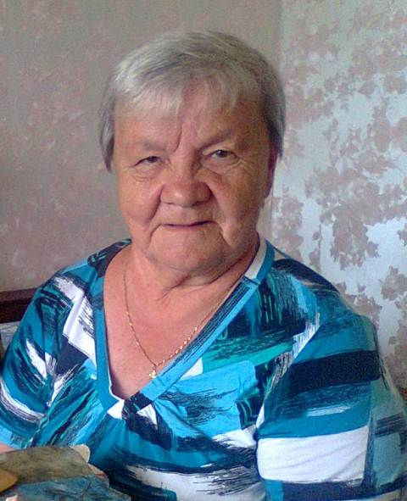
Из воспоминаний Крутоумовой Галины Степановны: «Мой отец Герасимов Степан Васильевич в 1950 году учился в Загорске на курсах киномехаников. С 1951 года он стал работать в отделе культуры, а потом стал работать заведующим отделом кинофикации. Меня он приучил к этому виду искусства, поэтому не пропускала ни одного киносеанса. Самый первый фильм, который я посмотрела, был фильм «Свинарка и пастух».
В районе было много киноустановок, многих киномехаников помню по имени и фамилии. Юрий Фёдорович Чебыкин, его двоюродный брат Юрий Петрович Чебыкин, один в Пинюге работал, другой в Яхреньге. Помню киномеханика Сашу Шубина. В Панасюке работал Мариев Анатолий Александрович.
Киномеханики приезжали в первых числах каждого месяца отчитываться и останавливались у нас в доме. Папа был очень гостеприимным. К сожалению, его жизнь оборвалась очень рано, он умер в возрасте 41 год.
Подосиновляне очень любили посещать киносеансы, билеты покупали даже на организацию. Коржавин, мы его звали Вениамин, много красивых, красочных афиш рисовал.
Работали тогда в отделе культуры Клавдия Васильевна Шорохова, в замужестве Бучнева, Валентина Петровна Стародворская, приехала в район молодым специалистом».
Приказ № 17 от 30 марта 1957 г. О премировании работников районного отдела культуры:
По итогам работы кинообслуживания населения за 1956 год Подосиновский район занял первое место в Кировской области. План по количеству зрителей за 1956 год по району выполнен на 122%.
Приказом Министра культуры и постановлением ВЦСПС Подосиновскому районному отделу культуры присуждена вторая всесоюзная премия в сумме 4000 рублей.
Приказываю: премировать киномеханика районного дома культуры Коржавина Венедикта Павловича, контролера Ушакову Анну Васильевну, кассира Гундерину Антонину Григорьевну.
Приказ подписан Берсеневым.
Первый человек, с которым встречается зритель, придя в кино, это кассир. Долгие годы (с 1 февраля 1955 года) на этой должности в РДК п. Подосиновец работала Антонина Григорьевна Гундерина.
Профессия киномеханика в 50-60-е годы была одной из престижных. В книге А.П. Петухова «Подосиновцу посвящается» (стр.70) приводятся данные, что в 1967 году в районе было 50 пунктов кинопоказа. Что примечательно, все установки были под номерами, Подосиновец - № 341 (Яхреньга – 268, Щеткино- 356,).
«Клубы и киноаппаратные – в образцовый порядок!» - с таким призывом к районной власти обращаются в газете «Знамя» 18 октября 1966 года (№125, стр.4) директор киносети И. Куницын и зав. отделом культуры Т.П. Чебыкина.
Человек, невидимый за стенами кинобудки, открывал перед зрителем волшебный мир кино.
Киномеханик Вениамин Павлович Коржавин не только демонстрировал фильмы. Он еще оформлял запоминающиеся киноафиши. Вспоминает Грибанова Лидия Федоровна, почетный гражданин Подосиновского городского поселения: «Киномеханик Коржавин оформлял не просто афиши, это были художественно выполненные картины. Он рисовал кадры из фильма, актёров. Реклама фильмов была отличная.
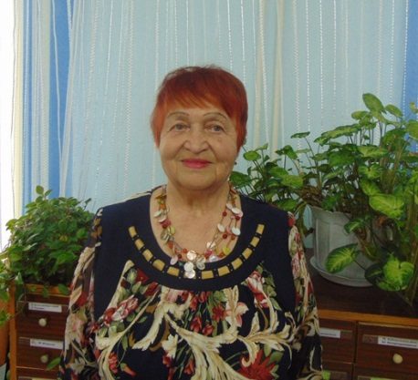
Контролёрами были Анна Васильевна и Клавдия Васильевна Ушаковы, которые строго следили за порядком перед сеансом.
Опаздывать было нельзя. Опоздавший стоял за дверью, но был небольшой перерыв, во время которого опоздавшего пропускали в зал».
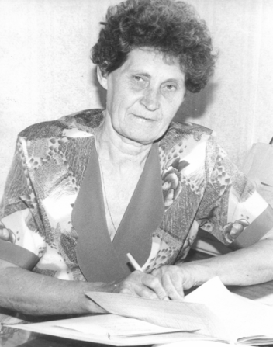
Вспоминает Микурова Валентина Александровна, с 1966 по 1993 год работала бухгалтером в кинофикации района, ветеран труда.
«Кинофикацию в районе в разные годы возглавляли: Автамонов Василий Иванович – первый директор киносети, Куницын Иван Павлович, Злобин Виталий Александрович, Малюгина Галина Николаевна, Мокиевский Николай Иванович, Иньков Юрий Иванович, Пономарёв Анатолий Николаевич.
В течение 10 лет ездила с ревизиями в бухгалтерии кинофикации в Мурашинский, Лузский, Унинский районы.
Часто во время сеансов проверяли безбилетников.
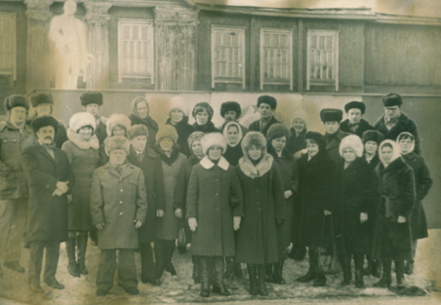

1984 год г. Луза. Совещание работников кинофикации Лузского и Подосиновского районов.

В 1993 году киноустановки были переданы в ведение поселковых и сельских советов.
За историю своего существования здания, в которых располагалось управление кинофикации, два раза горели. Последний раз в феврале 1992 года сгорели все документы и трудовые книжки. Потом киномеханикам приходилось через суд восстанавливать стаж.
Всегда весело и дружно работники кинофикации отмечали 27 августа - День российского кино».
В конце 20 века массовый кинопоказ в районе завершился: его вытеснили телевидение, видеомагнитофоны, компьютеры. Был ликвидирован отдел кинофикации, который возглавлял тогда А.Н.Пономарев. Киномеханиками в поселке работали в 70 - 90 годы А. Бурдуковский, супруги А. А. и В. П. Быковы, Н. Докшин, Е. Злобина. Последним киномехаником в РДК был Ю. Б. Маслов.
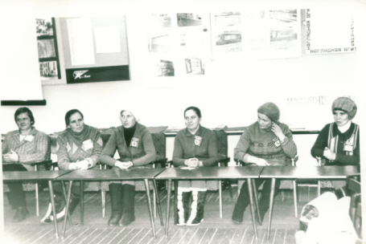

1985 год. Аттестация киномехаников. Слева направо: Новиков Л.И.
(с. Заречье); Ложкина В.В. (с. Яхреньга), Юкляевская О. (с. Борок), Вопиловская А.И. (с. Ровдино), Кудрявцева М.В. (п. Демьяново),
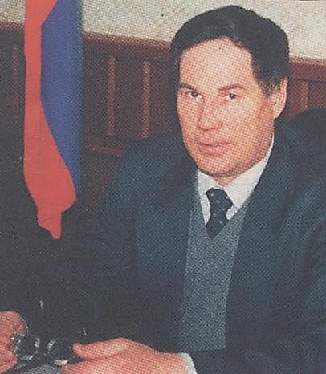
Петухова Л.С.(с. Шолга)

В 2004 года решением Главы района Александра Степановича Шубина в штат отдел культуры была введена ставка специалиста по кино и видеообслуживанию. Перед отделом и специалистом была поставлена цель – возродить кинопоказ в районе. Приобретались видеокассеты с новыми фильмами, и показ их осуществлялся в домах культуре через видеопроектор, который был в РДК. Некоторое время Н.Н. Семенюк, а именно она стала специалистом по возрождению кино в районе, выезжала по району. Но, во-первых, показывали не лицензионные кассеты, а во-вторых, у нас не было самой лицензии на демонстрацию фильмов. Да и народ уже понял всю прелесть индивидуального выбора и просмотра фильмов. Было решено создавать видеолетопись района. Были приобретены мощный компьютер, программа. В цикле «Вехи» вышло 10 фильмов. Кроме того были созданы большие документальные ленты «Достойно жить в любые времена» (к 80-летию района), «Помнит мир спасенный» (к 60-летию Победы), «Судьбы простое полотно» (из жизни талантливых людей из колхоза «Маяк») и др. Руководителем многих проектов, автором сценариев была заведующая отделом культуры Н.А. Боровская.
Приобретенный опыт создания документальных фильмов позволил Наталье Николаевне перейти к созданию авторских фильмов, в том числе и игровых. Среди первых - «Сельские мадонны», «Если б я был султан», «Цветы севера».
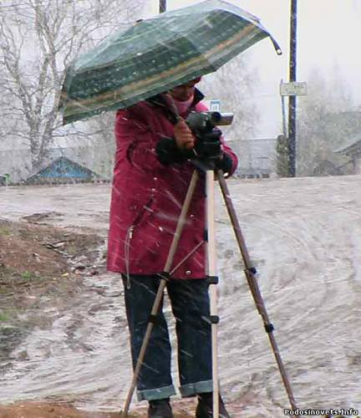
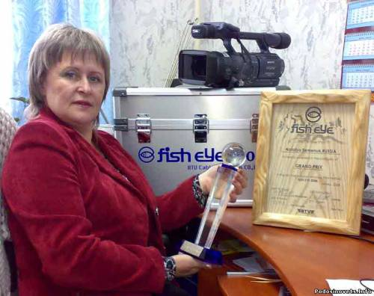

В 2008 году ее игровой фильм «Путешествие в сказку» (о поездке шестилетнего мальчика на родину Деда Мороза и предназначавшийся для домашнего просмотра), получил Гран-при на Х международном фестивале любительского кино «Рыбий глаз» в Иркутске, а затем Гран-при на международном конкурсе в японском городе Мияконоджо.
Еще в начале 60-х гг. при Доме пионеров работал клуб кинолюбителей.
А в 2006году в районном Доме творчества создана студия «Клип», руководить которой стала Наталья Николаевна, где увлеченные школьники учатся писать сценарии, снимать и монтировать фильмы. За десять лет студия добилась больших успехов, ее достижения отмечены наградами различных киноконкурсов, фестивалей. Всего участниками студии создано свыше 30 лент. В год 10-летия студии ее руководитель Н.Н. Семенюк награждена почетным знаком за вклад в развитие любительского кино.
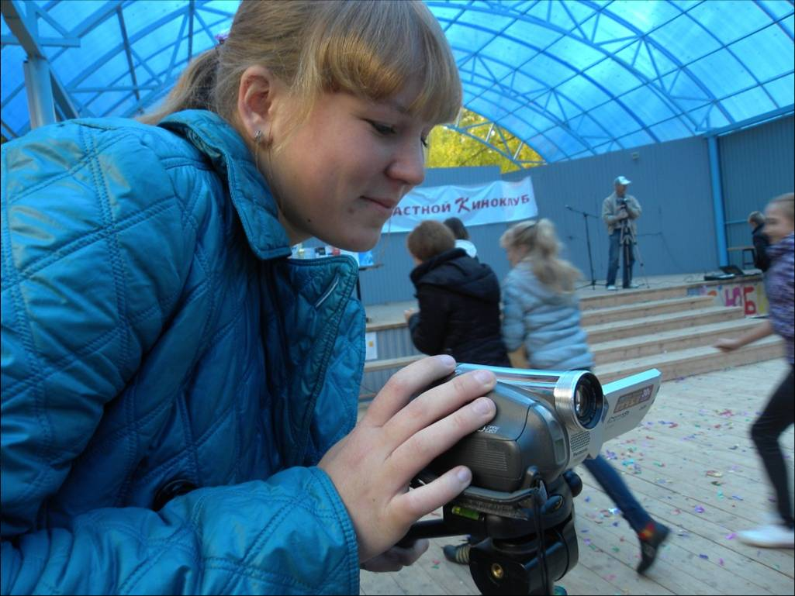
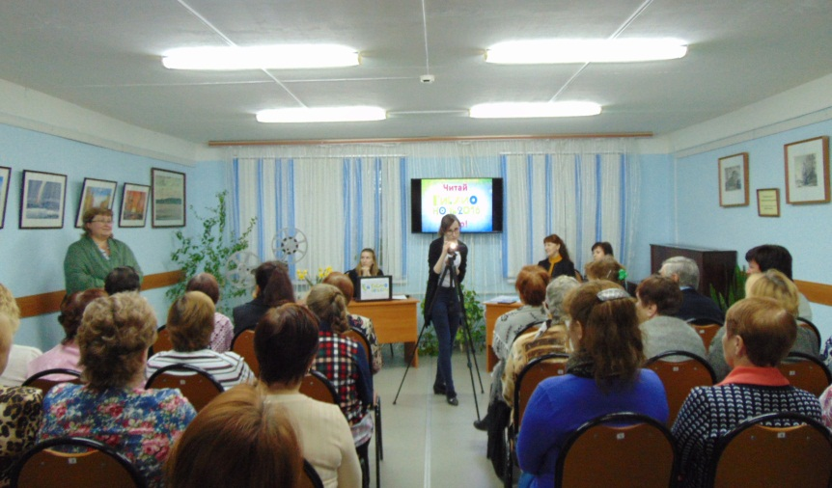

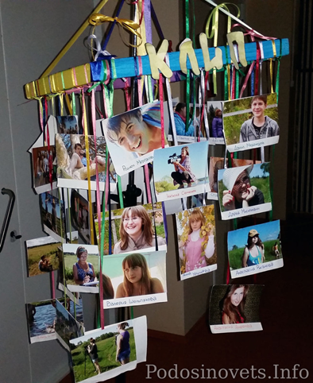

Наверное, в каждом селе всё ещё помнят о том, как в советское время в клубе показывали кино, как много собиралось зрителей, чтобы посмотреть новый фильм. И какая уважаемая профессия была в селе - киномеханик.
В рамках Года кино работники библиотек системы подготовили материалы о людях, чья профессия самая важная между создателями кино и зрителями.
Киномеханик – незаменимый человек для кино и в 21 веке, в их руках условия, в которых люди посмотрят фильм. А что уж говорить о тех временах, когда банки с новыми фильмами приходилось доставлять из райцентра на перекладных, а то и пешком, ручку проектора приходилось крутить, склеивать порванную кинопленку, соблюдая при этом противопожарный режим, т.к. кинопленка изготавливалась из горючих материалов. А если фильм прерывался, нетерпеливые зрители свистели и кричали киномеханику: «Сапожник!»
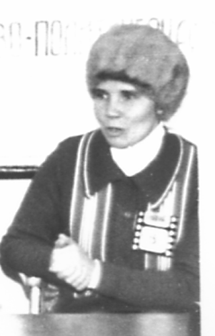
В конце семидесятых годов прошлого века жители села Шолга стали получать написанные от руки приглашения в кино. Кому-то киномеханик Любовь Серафимовна Петухова приносила их домой, кому-то прямо на рабочее место: в мастерскую, на ферму. Зал сельского дома культуры всегда был полон. Ходили в кино не только молодежь, но и пожилые сельчане, ходили целыми семьями. А уж если шел индийский фильм – то приходили даже те, кто обычно кино не жаловал.
Любовь Серафимовна отработала киномехаником в селе Шолга почти двадцать лет. Уроженка Куменского района после восьми классов закончила школу киномехаников в далеком Ростове-на-Дону, после окончания которой, работала на родине по специальности. Поступила учиться заочно в Ленинградский кинотехникум.
В Подосиновский район привела ее судьба: однокурсница из деревни Дементьево, что недалеко от села Шолга, В. Петухова познакомила ее заочно с земляком - солдатом Василием Петуховым. Он и привез молодую жену в Шолгу. Вспоминая о работе в районной кинофикации, Любовь Серафимовна рассказывала, что приходилось быть одной в трех лицах: билетер, контролер, киномеханик. Народ был сознательный: в зале во время демонстрации было тихо, никто не мусорил, без билета никто в зал не прорывался.

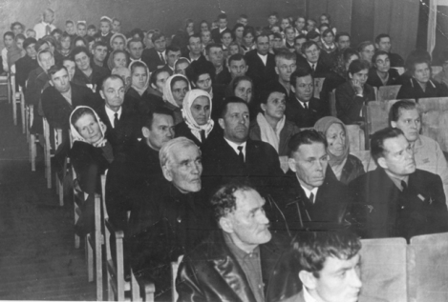

Зрительный зал Шолгского Дома культуры
Когда привозили новые фильмы, а бывало, что ей доверяли ленты и с первого круга (это поселки городского типа), то всегда старалась взять побольше рекламы, развесить ее не только в селе, но и в деревнях.
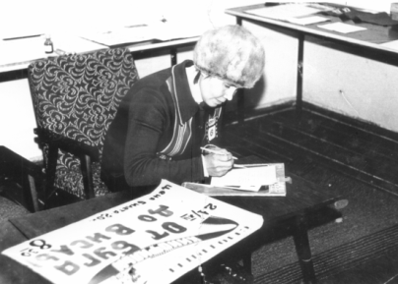

В деревне Старая была кинопередвижка, так каждую неделю там показывала кинофильм, сама ездила туда на мотоцикле. План всегда по все показателям выполняла, однажды даже была участницей областного конкурса киномехаников, но очень сожалеет, что не победила.
Дочка Галя, которая с ранних лет начала помогать маме - продавала билеты и пропускала зрителей в зал, а потом была активной участницей всей культурной жизни в селе, окончила музыкальную школу и пошла по стопам Любовь Серафимовны. Сейчас Галина Васильевна Бызова специалист с высшим профильным образованием, незаменимый работник в районном доме культуры.
О годах работы в кино Любовь Серафимовна вспоминает с теплотой. С 1977 года и до пожара сельского дома культуры в ноябре 1995 года, она была единственной связующей нитью между миром большого кино и земляками.
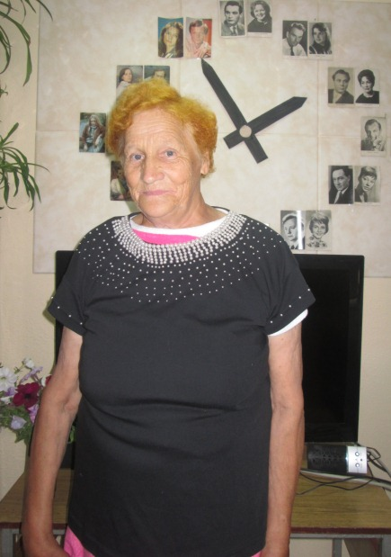
В посёлке Пинюг вряд ли кто из людей старшего поколения не знает Нину Александровну Головкину. «Чем же прославилась эта женщина», – спросит несведущий в этом вопросе человек? Тем, что на протяжении 31 года проработала в Пинюгском Доме культуры киномехаником. А в прошлом столетии эта профессия была очень востребованной, необходимой людям. В Пинюге телевидение появилось в середине 70-х годов. Понятно, что всё население стремилось в Дом культуры на сеансы кино. Вот как рассказывала одна из жительниц посёлка: «Будучи школьницей, по несколько раз в день смотрели один и тот же фильм. Выйдешь из кинозала, развернёшься и опять в зал на следующий сеанс». Кино приносило радость и эмоциональное удовольствие, сопереживание с героями фильма, способствовало подражанию любимым героям в хорошем смысле этого слова, также сближало население. В фойе перед сеансом люди встречались, беседовали. Настроение было то праздничное, возвышенное, приподнятое. Все были красиво и нарядно одеты. А сколько волнений и счастья приносили сеансы влюблённым: в это время можно увидеть свою тайную любовь, назначались встречи, определённые места были отданы влюблённым. В те годы прокат фильма значил много. Это была культурная жизнь населения, проведение досуга. В настоящее время утерян этот культурный пласт в русской глубинке. Всё заменило телевидение и компьютер, что способствует, в какой-то мере, разобщению общества.
Но вернёмся к героине нашей заметки. Нина Александровна Головкина родилась в 1942 году в посёлке Пинюг в крестьянской семье. Нина Александровна относится к «детям войны». Можно представить, какой «достаток» был в то время. Сначала семья проживала в деревне Олюхина Октябрьского сельского совета. Отец работал на лесозаготовках, мать была домохозяйка. В семье было четверо детей. Отец Нины погиб на фронте, мать осталась с детьми одна, очень много и тяжело трудилась, воспитала и всем дала образование. До самой своей смерти мать жила в доме дочери.
В 1950 году Нина пошла в первый класс, но в семье было тяжелое материальное положение. Пришлось учиться лишь семь лет, а затем устроилась работать на лесозавод, работала на распилке досок и одновременно училась в вечерней школе. Окончив 8 классов, решила ехать учиться на киномеханика в Батайск Ростовской области. Откуда у девушки возникло желание стать киномехаником, казалось бы, это профессия мужская? Объяснила тем, что в детстве не было денег на билет в кино, приходилось иногда прятаться под сиденья кресел в зале, чтобы посмотреть фильм. Отсюда и желание стать киномехаником.
В 1966 году, получив профессию киномеханика, вернулась в Пинюг и начала трудиться в Доме культуры. В 1997 году ушла на заслуженный отдых.
О работе своей она вспоминает с теплотой. Первое время в клубе было два киномеханика. Вскоре её сменщика заменил Владимир Антонович Блинов. Он тоже учился в Батайске на киномеханика и вскоре они поженились и прожили с ним всю жизнь. Однако, в клубе её супруг проработал недолго и ушёл в лесхоз. Работать пришлось одной. Конечно, много в работе было трудностей. Кинобанки в клуб никто не привозил: их приходилось получать и отправлять по почте. Часто мы видели, как тащит Нина Александровна эти банки – зимой на санках, летом на какой-нибудь тележке. А банки присылали не по одной, и каждая по 20 килограмм. Но радовало её то, что зрителей было много, план она перевыполняла, премии получала постоянно. Люди любили кино, много шло детских и взрослых фильмов. Перед каждым сеансом был новостной киножурнал о жизни в нашей стране и за рубежом, освещались важные события. Перед сеансом выступали библиотекари Пинюгской городской библиотеки с информацией о новинках литературы и устными журналами.
О рекламе фильма также приходилось заботиться самому киномеханику. Иногда реклама приходила с фильмом готовая, но чаще писала сама и вывешивала по всему посёлку. Но всё хорошее когда-нибудь заканчивается. Года за два перед уходом на пенсию зрителей стало мало, киносеть перевели в поселковый совет, а потом и вообще всё закрыли. Вот уже Нина Александровна 20 лет на пенсии, а её постоянно жители спрашивают: «Скоро ли кино будет?» А она отвечает: «Пишите, звоните начальству, я ещё поработаю».
О своей работе в Доме культуры вспоминает постоянно и не теряет связи с клубом. Любимые фильмы – это кинокомедии с участием известных актёров, таких как Г. Вицин, Е. Моргунов, Ю. Никулин, Ф. Раневская, Рина Зелёная, С. Филиппов и другие. Лучшими фильмами считает «Калина красная», «Москва слезам не верит», «Вызываем огонь на себя», «Сердца четырёх», «Высота».
Ветеран кино жизнерадостный, бесхитростный, располагающий к доверию человек. Умеет быть верной подругой, пронесла дружбу с М. А. Поповой сквозь года, а дружить они начали с детского сада. С глубокой грустью вспоминает об А.С. Соколовой, которая работала в ДК билетным кассиром и ушла из жизни два года назад. В своих воспоминаниях называет её «Аннушка». Приезжает к ней в гости и Нина Андреевна Хомякова, бывший киномеханик п. Пушма. Живёт в Кирове, но не забывает родные места. Встречаясь, вспоминают о том, как работали, делились фильмами, какие были хорошие актеры и фильмы. Нина Александровна любит бывать на мероприятиях, проводимых Домом культуры и библиотекой, является активным читателем.
Современные гаджеты для неё не диковинка, она прекрасно ими владеет. Благодаря дочери Светлане у неё есть всё – цифровой фотоаппарат, сотовые телефоны, планшет. Дочь живёт в Сыктывкаре, работает медсестрой и, несомненно, является главным жизненным достижением Нины Александровны. Она хорошая и заботливая дочка. Каждое лето вывозит маму в санаторий или на юг. Несколько лет назад Нина Александровна получила тяжёлую травму. Светлана увезла маму к себе в Сыктывкар, полгода выхаживала её и поставила на ноги. Внучка Аня также работает медсестрой. Н.А. Головкина довольна своей жизнью и призналась, что с нетерпением ждёт появления правнуков.

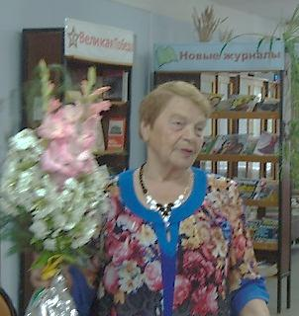
Татьяна Петровна Чебыкина - почетный гражданин Подосиновского городского поселения, человек хорошо известный в районе, библиотекарь по профессии, на предложение вспомнить о кино для нашего сайта, рассказала следующее:
- Детство мое прошло в деревне Окулово, что в Яхреньгском сельском поселении. Она входила в колхоз «Мелиоратор». Вот в конторе колхоза и показывали фильмы. Нам, малышам, очень хотелось попасть в кино, а денег на билет у большинства не было, так как родители работали в колхозе за трудодни. Так счетовод колхоза Михаил Васильевич Подгорбунский через окно в своем «кабинете» затаскивал малышню в здание, а там мы по - одному пробирались в «зрительный зал». (прим.: о М. В. Подгорбунском Татьяна Петровна вспоминает в книге «Из истории деревни Окулово»: «Он был инвалидом войны, внимательно относился к людям, был лучшим гармонистом, сам изготавливал гармони, мог смастерить баян, починить часы. В колхозе ежемесячно оформлял стенд с данными о том, кто, сколько заработал трудодней»).
Однажды помню, что фильм начали показывать, а с председателем колхоза не согласовали, как обычно делалось. Вот он приехал и в сердцах, сгоряча, что контора опять полна народу, толкнул движок, а он возьми и упади, кино кончилось, и свет погас. В темноте началась невообразимая паника, зрители и стар, и млад стали пробираться к выходу в полной темноте. Случайно в суматохе повредили портрет Сталина. После этого случая председателя колхоза Василия Ивановича Зайкова посадили на пять лет. Может быть, для ареста была и другая причина, но колхозники связывали арест именно с этим случаем».
В селе Яхреньге, где Татьяна Петровна работала в молодые годы в библиотеке, познакомилась и вышла замуж за киномеханика. Юрий Федорович Чебыкин - уроженец деревни Устье, что рядом с районным центром. После смерти отца ему пришлось идти работать: в семье кроме него было еще трое детей. Работать начал в Доме культуры в 1950 году помощником у одного из лучших киномехаников района - В.П. Коржавина. А самостоятельно начал работать после окончания курсов в селе Утманово. Оттуда и в армию ушел. Вернувшись с действительной службы, работать стал на киноустановке в селе Яхреньга, где сразу и приметил молодую, бойкую библиотекаршу Татьяну Гурьевскую. Супруги счастливо прожили жизнь, воспитали двух сыновей. Правда, с кино Юрий Федорович расстался в 1958 году, после переезда молодой семьи в село Подосиновец.
В 1965 - 1967 годах, когда Татьяна Петровна работала заведующей отделом культуры в районе, делила кабинет с директором киносети Иваном Павловичем Куницыным. Кабинет располагался во втором здании РИКа, это здание бывшего Дома колхозника (сейчас жилой дом). Была в курсе всех новинок кино, знала всех работников киносети, ведь работали работники культуры и кино сообща.

В 1955 году всем киноустановкам района были присвоены порядковые номера. В с. Щеткино - № 356. Те далекие годы живут в памяти ветерана труда из поселка Демьяново Шубиной Фаины Николаевны.
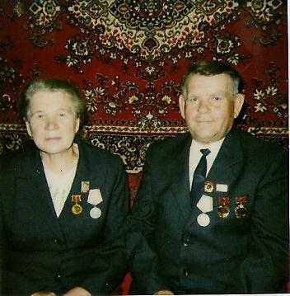

Ведь за киномеханика молодая библиотекарь Фаина Ларионовская вышла замуж. Александр Васильевич Шубин был местный уроженец - из деревни Будрино, что располагалась невдалеке от одноименного озера на берегу реки Пушма. Еще до армии он окончил школу киномехаников в Загорске под Москвой.

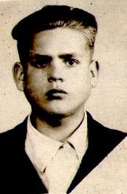

1950 год. Загорск.
Отслужил действительную службу и снова вернулся к ставшей родной профессии. Почти двадцать лет с 1949 по 1968 годы отдал А. Шубин кино.
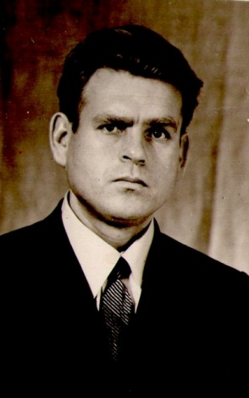

В приказе № 46 от 21 июня 1958 года по отделу культуры Подосиновского райисполкома среди лучших киномехаников района, обеспечивших призовое место району во всесоюзном соревновании и награжденных денежной премией, есть и его фамилия. Множество благодарностей, Почетных грамот мужа бережно хранит Фаина Николаевна. Среди наград – удостоверение к нагрудному знаку «Отличник кинематографии СССР» и диплом «Лучший киномеханик области» (1961 год).

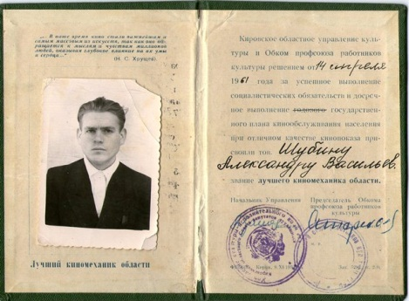
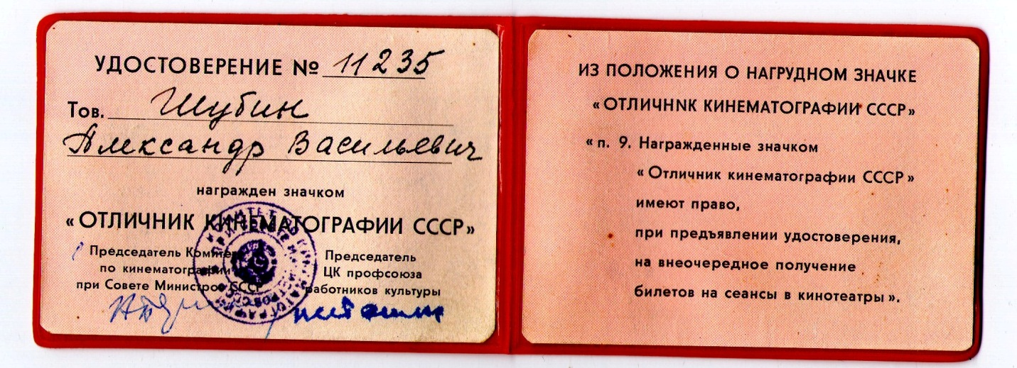

Село Щеткино в те годы было многолюдным, да еще в селе была МТС, куда приезжали ремонтировать трактора механизатора из Октября, других колхозов. Жили они на все время ремонта тут же - при МТС. Пели девушки и сочиненную частушку:
«Надоело мне кино,
Надоело радио.
Полюбила тракториста
Всей деревне на диво».
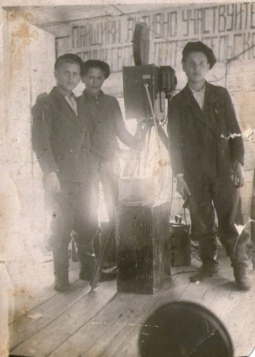
На киносеансах всегда был полон зал. А после кино были, каждый день, танцы под баян или гармошку, под патефон. До десяти часов горело электричество, а потом свет отключали и веселились при свете керосиновых ламп. Еще помнит Фаина Николаевна, что в колхозе «Стрела» кино для всех было бесплатным: председатель колхоза Василий Степанович Злобин проплачивал стоимость киносеанса из колхозной кассы с согласия правления колхоза. В дальние деревни возили кино на лошадях.

1951 год. С кинопередвижкой в селе Октябрь. Александр Бушманов,
Юра Чебыкин, Александр Шубин.

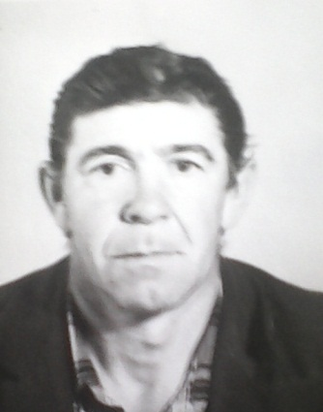
Все это помнит и Юрий Александрович Ботвин, который с февраля 1955 года работал вместе с А. В. Шубиным.
После службы в армии вернулся в родное село и работал киномехаником до 1990 года. Был также удостоен ведомственной награды «Отличник кинематографии СССР». В Положении о награде говорится, что она вручается за образцовое кинообслуживание городского и сельского населения, выполнение и перевыполнение государственного плана доходов от кино, многолетнюю плодотворную и безупречную работу в кинематографии. Награждение нагрудным значком «Отличник кинематографии СССР» работников системы кинематографии производится, как правило, при наличии у них стажа работы в отрасли не менее 10 лет. Нагрудный значок «Отличник кинематографии СССР» носится на правой стороне груди ниже орденов и медалей СССР.
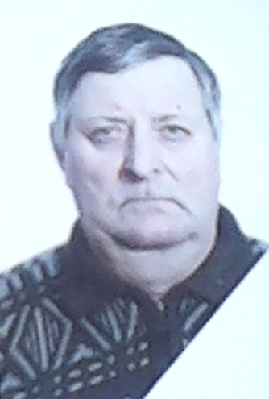
Бушманов Владимир Николаевич, уроженец деревни Дурняково после окончания 10 классов даже окончил Кировское техническое училище в городе Кирове, где приобрел профессию киномеханика, но проработал в селе Щеткино только десять месяцев – до призыва на действительную службу. После демобилизации выбрал другую профессию. Его однофамилец Михаил Васильевич работал киномехаником с июня 1969 года в селе Октябрь и прилегающих деревнях.
Затем работал в селе Щеткино, еще в старом клубе. А с 1 января 1970 года уже работал в деревне Нижнее - Раменье, обслуживал деревни Малу, Лом, Погорелово. По направлению районного отдела кинофикации учился в городе Батайске Ростовской области. Получив квалификацию киномеханика 2 категории, работал в селе до 1972 года.
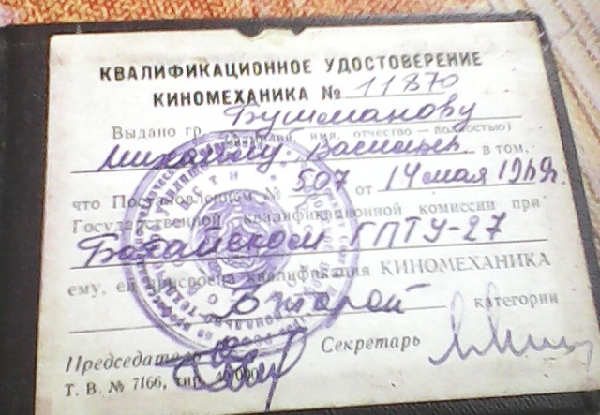
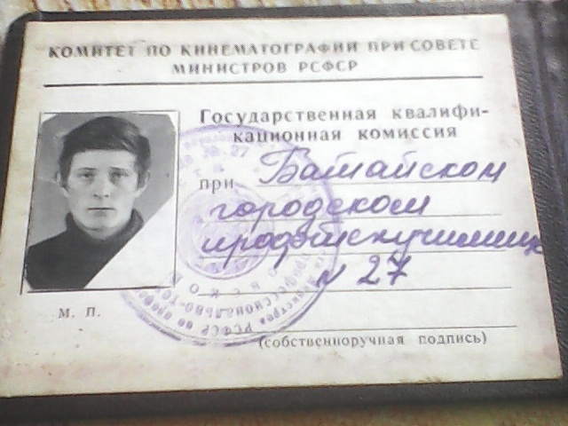

В разговоре с библиотекарем В. Н. Бушмановой ветеран рассказали, что афиши писала сами, развешивали их на столовой, клубе, конторе совхоза, в деревнях - на магазины. Новые фильмы показывали два раза в неделю, иногда ездили в Подосиновец за ними, а иногда кинобанки завозили им по дороге в Пинюг. Самое главное для киномеханика было выполнить план по валовому сбору средств, количеству сеансов, соблюдать график отправки фильмов по кольцу.

«Как мы ждали, когда привезут в деревню кино, - вспоминают люди старшего поколения, - ведь в 60 - 80 гг. это было основным развлечением в селе. В зрительный зал клуба набивались и стар и мал, всем хотелось посмотреть новый фильм или старую любимую кинокомедию. Много было хороших добрых фильмов, мы выросли на них».
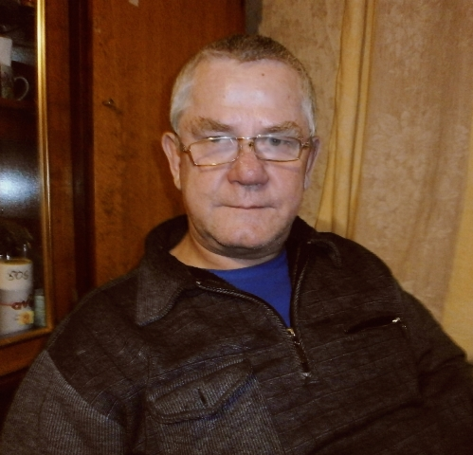
Сколько и какие фильмы были в те годы, когда кино было востребовано жителями, не понаслышке знает бывший киномеханик нашего района Новиков Леонид Иванович.
Леонид Иванович родился 18 августа 1957 года в п. Верхне-Малье. В 1972 году окончил Верхне-Мальскую восьмилетнюю школу. Мечтал поступить в строительный техникум, но не получилось. Его соседка, Нагаева Валентина Рафаиловна, была преподавателем ТУ №1 г. Кирова и предложила ему поступать к ним в училище. Так Леонид Иванович оказался в числе группы киномехаников. И вот 30 июля 1973 года после окончания училища он был направлен в Подосиновскую районную киносеть. Молодой киномеханик был послан на ответственный участок: он должен был обслуживать три киноточки - Заречье, Грибинская, Поцепилово. В течение трёх лет оптика для широкого экрана была одна на Шолгу и Заречье, и поэтому приходилось перевозить её с точки на точку. А поскольку вторым киномехаником была женщина, то Леонид Иванович часто брал на себя ответственность за доставку оборудования.
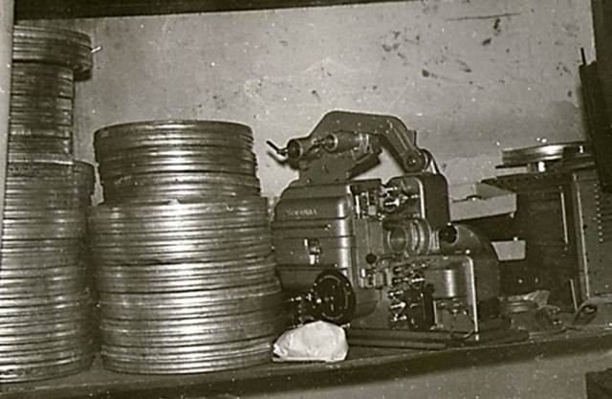

Не обходилось и без приключений. Однажды зимой, когда он шёл вечером из Заречья на Поцепилово, его преследовали два волка. Спасло Леонида Ивановича то, что у него всегда с собой был полный карман спичек, т.к. он знал, что такая встреча может произойти. И всю дорогу он зажигал и бросал назад спички, тем и спасся. На Поцепилово ему приходилось ходить 1 раз в неделю, в Грибинскую - 2-3 раза.
В 1975 - 76 гг. работал в кинотеатре «Юбилейный» п. Демьяново.
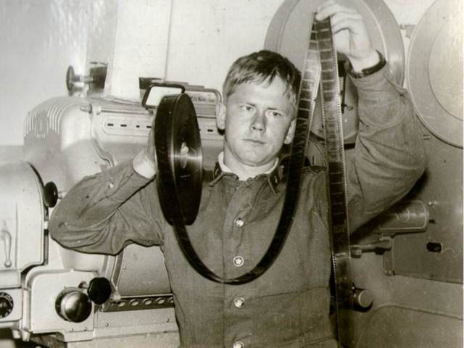
Когда Леонид Иванович узнал, что ему как киномеханику положена бронь от армии, то сразу же уволился и поступил на работу в СМУ. В 1977 году ушёл в армию. И там тоже служил в должности киномеханика. А ещё вместе с художником и фотографом отвечал за наглядную агитацию в части. Леонид Иванович вспоминает, что для всей части фильмы он показывал в субботу и воскресенье, а для тех, кто был в наряде – по понедельникам и вторникам.
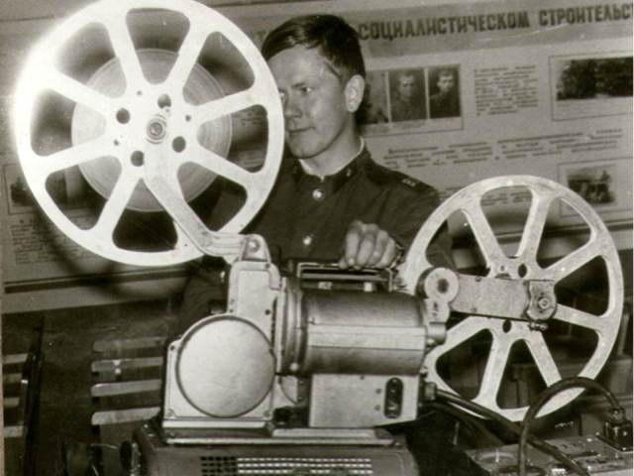
Но вот служба позади, и молодой человек возвращается домой и устраивается на работу в Подосиновский ЛПК. Его направляют в г. Киров учиться на сварщика. Отработав полгода, Леонид Иванович узнаёт, что освобождается место киномеханика в с. Заречье и снова уходит заниматься своим любимым делом. В Заречье работал с 1981 по 1988 годы. По словам Леонида Ивановича, для узкоплёночной аппаратуры фильмы поступали быстрее, т.к. показывались в основном в селах. А широкоформатные фильмы шли в больших городах, потом в области, а только потом уже доходили до районов. Поэтому плёнка была уже «заезженная», рвалась, и качество страдало.
Леонид Иванович договаривался с машиной и привозил оборудование для узкоплёночных фильмов из Поцепилово в Грибинскую и Шолгу. И жители этих населённых пунктов имели возможность смотреть новые фильмы раньше других в районе, а кассовые сборы возрастали. «Корпус генерала Шубникова», «Ты мне – я тебе», «ЧП районного масштаба», «Любовь Яровая», «Обратной дороги нет» - это лишь немногие из фильмов, названия которых он до сих пор помнит.
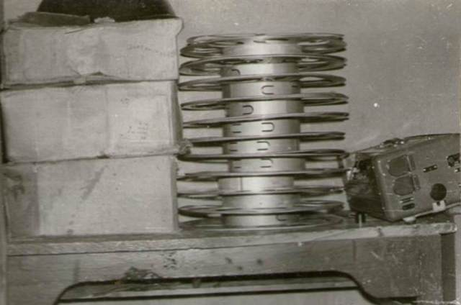
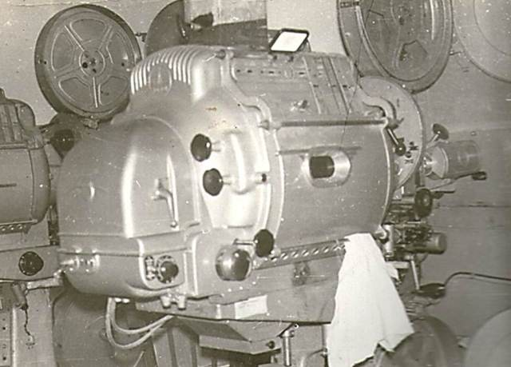

Л. И. Новиков участвовал в районных соревнованиях киномехаников. В тройке лидеров социалистического соревнования всегда были Утманово, Шолга и Заречье. И никогда никому своих позиций не уступали, только иногда менялись местами. Леонид Иванович не только работал по специальности, но и активно участвовал в жизни села Заречье. В составе спортивной команды занял второе место в соревнованиях по шахматам. Раньше каждой организации давали план заготовки сена для колхоза. На киносеть давали пять тонн, а Леонид Иванович работал летом в составе мехотряда колхоза имени В.И. Ленина и заготавливал по 30-40 тонн.
Ещё работая в ЛПК, Леонид Иванович поступил в Кировский политехнический техникум. Отучился два курса, а затем перевёлся в Загорский кинотехникум Госкомитета РСФСР по кинематографии на специальность «кинооборудование и его эксплуатация». Окончив его в 1985 году, получил специальность «кинотехник». Неоднократно Леонид Иванович ездил в г. Лузу вместе с другими киномеханиками района, где обменивался своим опытом работы. Его фотография была помещена на Доску почёта Подосиновского района.

Когда-то поход в кино был настоящим событием, как для молодежи, так и для людей старшего поколения. В кино шли с большой охотой. А после сеанса, выходя из зрительного зала, делились друг с другом впечатлениями от увиденного.
Сегодня, когда практически в каждом доме есть многоканальное телевидение и Интернет, потребность населения в кинозалах, увы, отсутствует. А жаль.

